# **PHP - Recorrer array ( mapa )**

## **DAW-MP07-UF1 - Exercici de Desenvolupament web en entorn servidor.**

Tal com hem aprés a l'exercici [PHP - Arrays (mapes)](https://github.com/aniollidon/gitbook-php/blob/master/activitats/DAW-MP07/DAW-MP07-UF1/php-arrays-mapes/readme.md) [un array en realitat és un mapa ordenat per les claus](http://www.php.net/manual/es/language.types.array.php).

Com podem fer per recorrer un array obtenint tant les claus com els valors? Doncs de la següent manera:

<?php

$m = array( "Alibaba" => "y los quarenta ladrones",

"Harry Potter" => "y el cáliz de fuego");

//afegim un element més

$m["Aníbal"] = "El caníbal";

//pitem el contingut de l'array

foreach( $m as $clau=>$valor) {

echo "El valor de [$clau] és [$valor] <br>";

}

Aquest exercici és complicat!! Fes un array on les claus siguin noms d'esports i els valors siguin, a la seva vegada, un array de jugadors d'aquell esport. Després fes que es apareguin al navegador. T'ajudo amb dos esports i el amb el bucle extern per a pintar-los:

<?php

$jugadors_de_lacrosse = array( "Billy Bitter", "Chris Bocklet", "Jeremy Boltus" );

$jugadors_de_pilota_vasca = array( "Iñaki" );

$esports = array();

$esports["Lacrosse"] = $jugadors_de_lacrosse;

$esports["Pilota Vasca"] = $jugadors_de_pilota_vasca;

foreach( $esports as $esport => $jugadors ) {

echo "Els meu jugadors preferits de $esport són ";

//aquí va un altre foreach que et deixo per a tu!!

//foreach( $jugadors as ...

echo "<br>";

}

El codi de l’array que he muntat jo seria el següent:

<?php

// Guardem els noms dels jugadors en els arrays del seu esport

$jugadors_de_lacrosse = array( "Billy Bitter", "Chris Bocklet", "Jeremy Boltus" );

$jugadors_de_pilota_vasca = array( "Iñaki" );

$jugadors_de_futbol = array( "Lionel Messi", "Ter Stegen");

$jugadors_de_tennis = array( "Rafa Nadal" );

/**

* Creem l’array d'esports per tal de ficar-hi com a clau el nom

* de l'esport i com a valors els noms dels jugadors

* */

$esports = array();

$esports["Lacrosse"] = $jugadors_de_lacrosse;

$esports["Pilota Vasca"] = $jugadors_de_pilota_vasca;

$esports["Fútbol"] = $jugadors_de_futbol;

$esports["Tennis"] = $jugadors_de_tennis;

/**

* Amb aquest bucle accedirem a totes les claus (és a dir, esports)

* de l'array que hem creat anteriorment i on hi hem guardat els noms

* dels jugadors

*/

foreach( $esports as $esport => $jugadors ) {

echo "Els meus jugadors preferits de $esport són <br>";

/**

* Per cada volta d'aquest segon bucle, accedim a una posició de

* l'array jugadors, és a dir, al nom del jugador perquè s'acabi

* mostrant

* */

foreach( $jugadors as $jugador) {

echo "$jugador<br>";

}

echo "<br>";

}

?>

Així s’acabaria veient en el navegador:

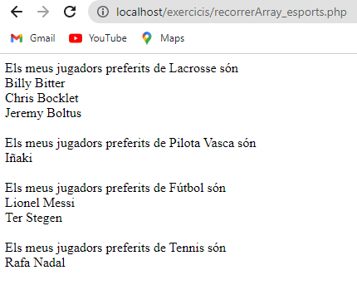

#FpInfor #Daw #DawMp07 #DawMp07Uf01

* Resultats d'aprenentatge 3.b
* Continguts 2.3